Ateliers de manipulation autonome PS/ MS Période 5
B NOBLESSE

Education sensorielle - MANIPULATIONS ACTIONS MOTRICES
 | Matériel | Présentation | Objectif | Consigne
1 | Ballons sensoriels  Fiches modèles | 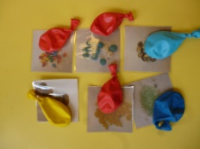 | Développer lune aptitude sensorielle : le toucher  Associer une sensation à une image | Touche le ballon et place-le sur l’image qui correspond à ce qu’il contient  Puis range le matériel comme tu l’as trouvé
2 | Boulons  Ecrous  Plaques plastique | 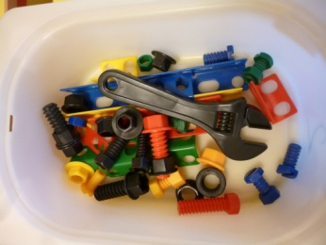 | Développer sa coordination motrice  Réaliser des montages de plus en plus complexes | En utilisant le matériel, assemble les plaques pour construire l’objet de ton choix.  Puis démonte et range le matériel
3 | Petites perles plastiques  Verres marqués  Cuillère à café | 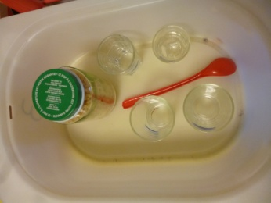 | Développer sa coordination motrice  Se concentrer pour remplir adroitement un récipient en prenant conscience de la quantité | Avec la cuillère remplis les verres jusqu’au trait  Puis range le matériel comme tu l’as trouvé
4 | Service à thé en porcelaine (théière, tasses sous-tasses…)  Eau | 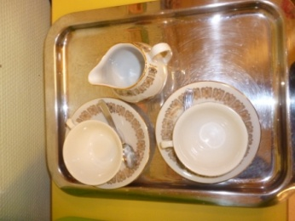 | Apprendre à utiliser des objets du quotidien, reproduire un geste modèle s’appliquer, être attentif et minutieux  Utiliser un objet en fonction d’un critère de contenance | Place la vaisselle sur la table puis verse de l’eau dans les tasses sans renverser. (tu peux recommencer autant de fois que tu en as envie)  Puis essuie et range le matériel.
5 | Bandes de feutrine avec sur chacune un bouton et une boutonnière | 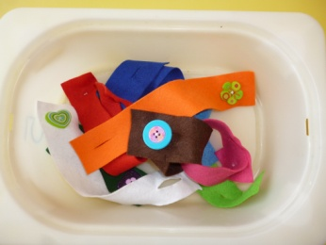 | Découvrir une fonction d’usage des différents systèmes d’ouverture et de fermeture des vêtements : le boutonnage et réaliser les gestes adaptés | Assemble les bandes de tissu en les boutonnant entre elles.  Puis démonte et range le matériel
6 | Pâte à modeler  Fiche guide | 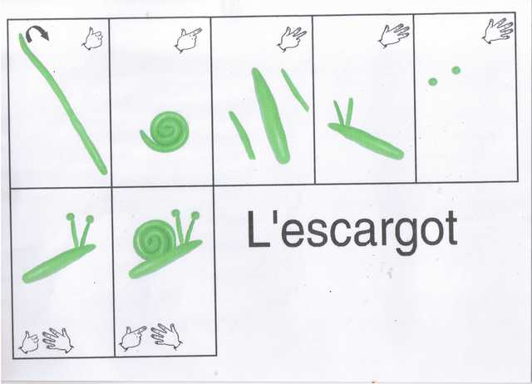 | Utiliser de façon coordonnée les quatre articulations qui serviront à coordonner le geste d’écriture (épaule coude poignet doigts)  Manipuler de la pâte à modeler avec une intention | Avec la pâte à modeler fabrique un escargot : pour cela il faut suivre la fiche guide ; modeler des colombins puis enrouler en spirale et ajouter des petits morceaux avant d’assembler les morceaux.  Puis range le matériel
7 | Feuilles de papier blanc  Palette de peinture en pastilles  Pinceau pot pour eau  Blouse | 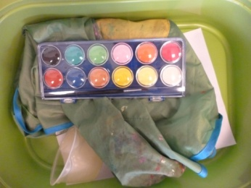 | Développer le goût pour les activités artistiques  Pratiquer le dessin en inventant  Faire des choix d’outils et de procédés en fonction d’une intention donnée | Mets une blouse va chercher un peu d’eau et installe toi près du chevalet pour peindre ce qui te fait plaisir.  Puis nettoie et range le matériel
8 | Boite remplie de sable  Pinceau, pince  « trésors »  Plateau | 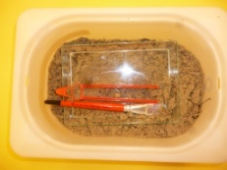 | Choisir un outil en fonction d’un besoin, d’un contexte d’utilisation (pinceau pour chercher, pince pour attraper) | Des trésors sont cachés dans le sable, trouve les en utilisant les outils et sans utiliser les mains !  Puis range le matériel comme tu l’as trouvé
9 | Bandes de papier de couleur pré tracées  Ciseaux | 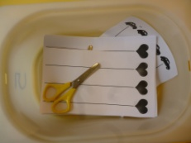 | Utiliser de manière raisonnée un outil scolaire (les ciseaux) en fonction d’un effet attendu. | Découpe du papier en essayant de suivre les traits. Attention il faut s’arrêter avant l’image.  Puis démonte et range le matériel
10 | Animaux en plastique  Bâtonnets en bois  Pâte à modeler | 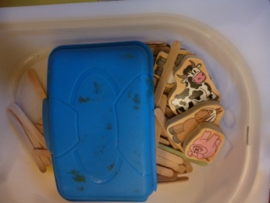 | Faire une expérience de l‘espace fermé  Créer un espace fermé  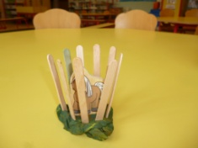 | Avec les bâtonnets, crée une cage pour que les animaux ne puissent pas d’enfuir.  Puis démonte et range le matériel.
11 | Boite à œufs (6)  Légos de différentes couleurs (cubes)  Fiches modèles | 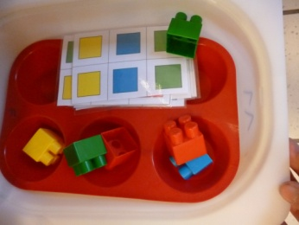 | Reproduire une organisation à partir d’un modèle | Observe bien le modèle et place les cubes de la même façon dans la boite (variante plus simple : placer les cubes sur la fiche modèle)  Puis démonte et range le matériel
12 | Pince à épiler  Pompons,  2 récipients | 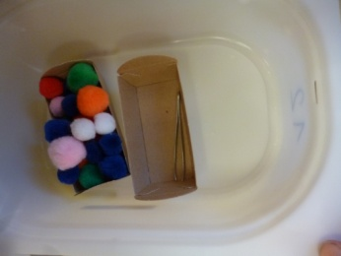 | Utiliser de manière raisonnée un outil : la pince afin d’effectuer un transvasement. | Avec la pince, attrape les pompons et transvase les d’un récipient à l’autre.  Puis démonte et range le matériel
ACTIVITES SCIENTIFIQUES
(construire les premiers outils pour structurer sa pensée, explorer le monde)
13 | Petits diamants plastique  Planche numérique | 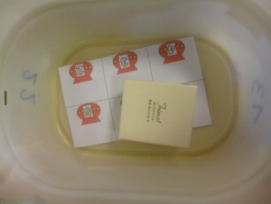 | Associer le chiffre écrit à une quantité  Constituer une collection en utilisant le comptage, | Lis le chiffre qui est sur le pot puis place le nombre de diamants correspondant dessus.  Puis démonte et range le matériel
14 | Fiche guide avec les chiffres écrits  Cubes emboitables  Bande numérique référentielle | 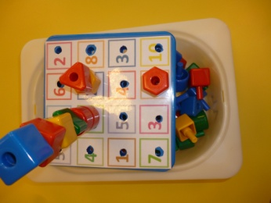 | Associer le chiffre écrit à une quantité  Constituer une collection en utilisant le comptage | Lis le chiffre écrit dans la case puis prends le nombre de cubes correspondant. Place-les en « tour » sur la case. Fais la même chose avec toutes les cases.  Tu peux utiliser la bande numérique pour t’aider  Puis démonte et range le matériel
15 | 10 Barres rouges  (de 10cm à 1 m) |  | Organiser une suite d’objets en fonction d’un critère : la taille | Range les barres de la plus petite à la plus grande  Puis démonte et range le matériel
16 | Fiches modèles « glace »  « boules » de glace en feutrine  Plaque pour construire sa glace | 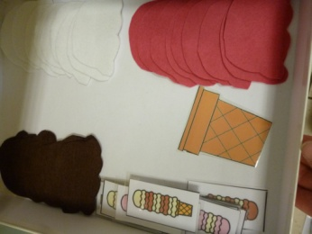 | Reconnaître un rythme dans une suite organisée, continuer cette suite | Choisis un modèle de glace puis construis le avec le matériel  Puis démonte et range le matériel
17 | Disque avec des coccinelles en groupe de 1 à 6  Pinces à linge numérotées de 1 à 6 | 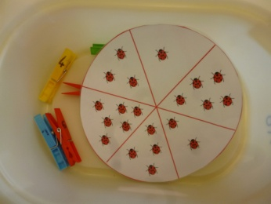 | Quantifier une collection jusqu’à 6 y associer un cardinal. | Compte les coccinelles puis place la pince correspondante à côté  Puis démonte et range le matériel
18 | Souris numérotées de 1 à 10  Perles de couleurs  Bande numérique référentielle | 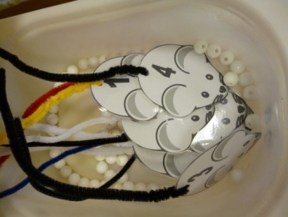 | Constituer une collection en utilisant le comptage | Observe la souris, elle a un chiffre écrit sur son dos, lis le puis place le même nombre de perles sur la queue de la souris.  Tu peux utiliser la bande numérique pour t’aider  Puis démonte et range le matériel
19 | Images représentant plusieurs objets  Plaques chiffres / constellation 1 à 8 | 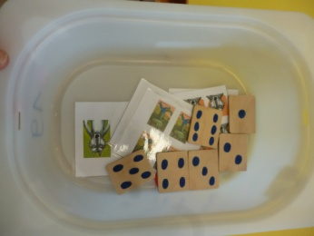 | Quantifier une collection jusqu’à 8 y associer un cardinal. | Regarde l’image, compte le nombre d’objets dessinés puis trouve la plaquette correspondant  Puis démonte et range le matériel
20 | Fiche modèle  Pions avec les mêmes motifs | 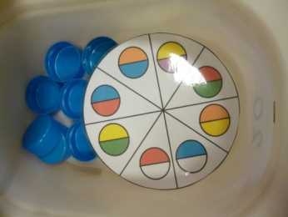 | Reconnaître des formes par la vue  Reproduire un assemblage d’après un modèle. | Place les pions à l’endroit qui leur correspond sur la fiche  Puis démonte et range le matériel
21 | Modèles de rythmes en perles  Perles  Chenilles | 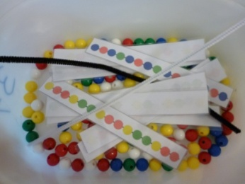 | Reconnaître un rythme dans une suite organisée, continuer cette suite | Choisis une fiche et fais la même chose avec les perles sur ta chenille  Puis démonte et range le matériel
22 | Fiches bonhomme chauve  feutres | 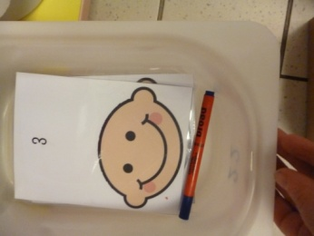 | Associer le chiffre écrit à une quantité  Constituer une collection en utilisant le comptage | Place la carte sur la table puis lis le chiffre écrit, il faut que tu dessines le bon nombre de cheveux à l’enfant  Puis essuie et range le matériel
23 | Tableau à double entrée formes/ couleurs  Animaux correspondants | 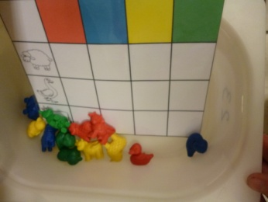 | Organiser des objets en fonction de plusieurs critères (la forme, la couleur) dans un tableau à double entrée. | (présentation du tableau)  Retrouve la place de chaque animal  Puis démonte et range le matériel
24 | Bandes avec images et chiffres  Feutre | 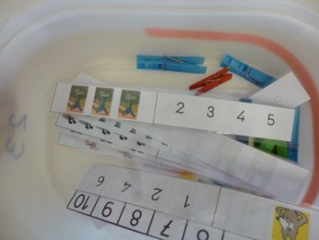 | Dénombrer une quantité y associer un chiffre | Compte le nombre de loups et place la pince sur le chiffre qui lui correspond  Puis démonte et range le matériel
MOBILISER LE LANGAGE DANS TOUTES SES DIMENSIONS
(activités autour du langage oral et écrit à travers des manipulations et des activités de vie pratique)
25 | Plaque avec les photos des élèves de PS  Etiquettes avec les prénoms en capitales  Fiche référentielle | 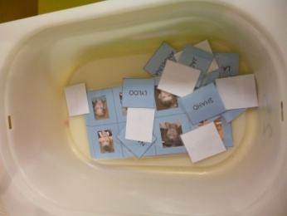 | Identifier des mots en prenant des repères visuels pour reconnaître les prénoms de ses camarades de classe | Retrouve le prénom de tes camarades et place-le à côté de sa photo  Puis démonte et range le matériel
26 | semoulographe  Perles  Modèles de lettres | 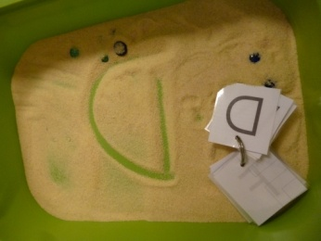 | Commencer à écrire seul  Gérer l’espace graphique  Reconnaître et nommer des lettres de l’alphabet | Choisis une lettre, nomme la puis essaie de la tracer dans la semoule avant d’en choisir une autre.  Puis range le matériel
27 | Plaque avec les photos des élèves de MS  Etiquettes avec les prénoms en capitales et en cursives  Fiche référentielle | 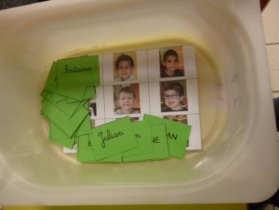 | Identifier des mots en prenant des repères visuels pour reconnaître les prénoms de ses camarades de classe | Retrouve le prénom de tes camarades et place-le à côté de sa photo  Puis démonte et range le matériel
28 | Ardoise magique et modèles de lettres  tactiles | 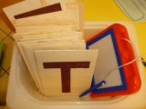 | Découvrir les lettres de façon tactile  Commencer à écrire seul  Gérer l’espace graphique  Reconnaître et nommer des lettres de l’alphabet | Choisis une lettre passe ton doigt dessus puis essaie de la tracer sur l’ardoise  Puis range le matériel
29 | Marionnettes à doigts | 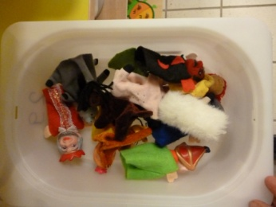 | S'exprimer dans un langage syntaxiquement correct et précis.  Pratiquer divers usages du langage oral : raconter, décrire, évoquer, expliquer, questionner.  Manipuler des marionnettes | Joue avec les marionnettes  Puis replace et range le matériel
30 | Bouteille (grande)  billes en fer  aimant | 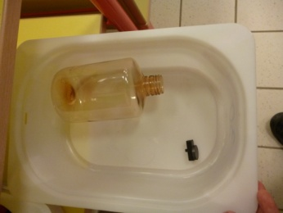 | Reconnaître et utiliser les propriétés des aimants  Suivre un chemin | Avec l’aimant attrape les billes qui sont dans la bouteille et fais les sortit en suivant les traits tracés.  Puis replace et range le matériel
31 | Bac de riz coloré  Lettres magnétiques  Pots avec les lettres inscrites dessus | 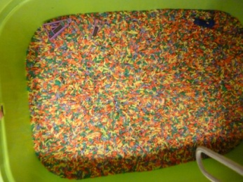 | Reconnaître et nommer des lettres de l’alphabet | Cherche les lettres qui sont cachées dans le riz puis place-les dans les pots qui leur correspondent (on peut demander le nom des lettres en passant)  Puis replace et range le matériel
32 | Animal en carton à lacer | 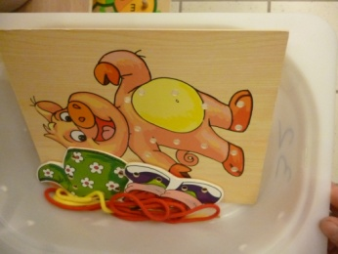 | Orienter correctement un support dans un but précis : le laçage  Maitriser la technique du laçage | Passe le lacet de trou en trou pour faire le tour de l’animal  Puis démonte et range le matériel
33 | Lettres magnétiques  Référentiel avec l’alphabet  Plaque métallique | 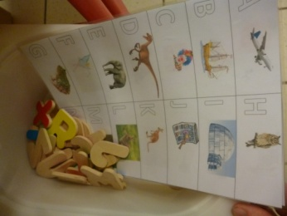 | Reconnaître et nommer des lettres de l’alphabet | Observa la fiche modèle puis place les lettres dans le même ordre sur la plaque (on peut demander le nom des lettres en passant)  Puis démonte et range le matériel
34 | Jeu « maman et ses petits » Ravensburger | 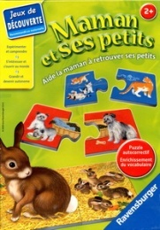 | Reconnaitre et nommer des animaux  Reconnaitre les différentes étapes de croissance des animaux | Place les cartes sur la table puis associe chaque maman à son petit (on peut demander de nommer quelques animaux à l’enfant)  Puis démonte et range le matériel
35 | Tampons lettres  Fiches référentielles des mots de la classe  Papier avec cases | 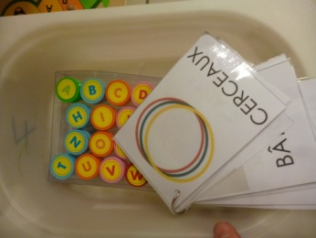 | Identifier et reproduire des mots en s’appuyant sur l’ordre des lettres.  Reconnaître et nommer des lettres de l’alphabet | Choisis un mot puis avec les tampons écris le sur une bande de papier que tu pourras garder ensuite.  Puis démonte et range le matériel
36 | Puzzle alphabet « chenille » | 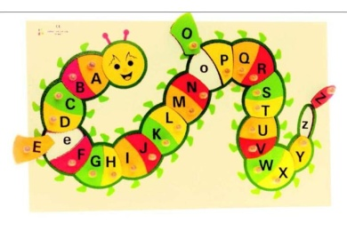 | Reconnaître et nommer des lettres de l’alphabet  Reproduire un assemblage | Démonte puis reconstitue le puzzle  Puis range le matériel

